INF2270

Oblig1

representer 4 bits inngang og representer 8 bits utgang.

Jeg har multiplisert første med 8 som er etterpå med 2 som er . Jeg har samlet denne to tallene.

10X = 8X + 2X

(10)dec =  **=> = +**

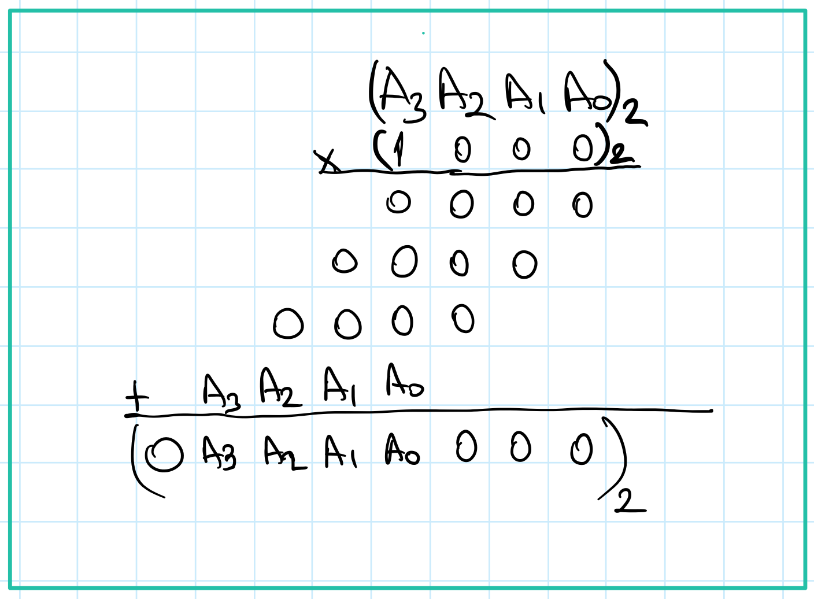 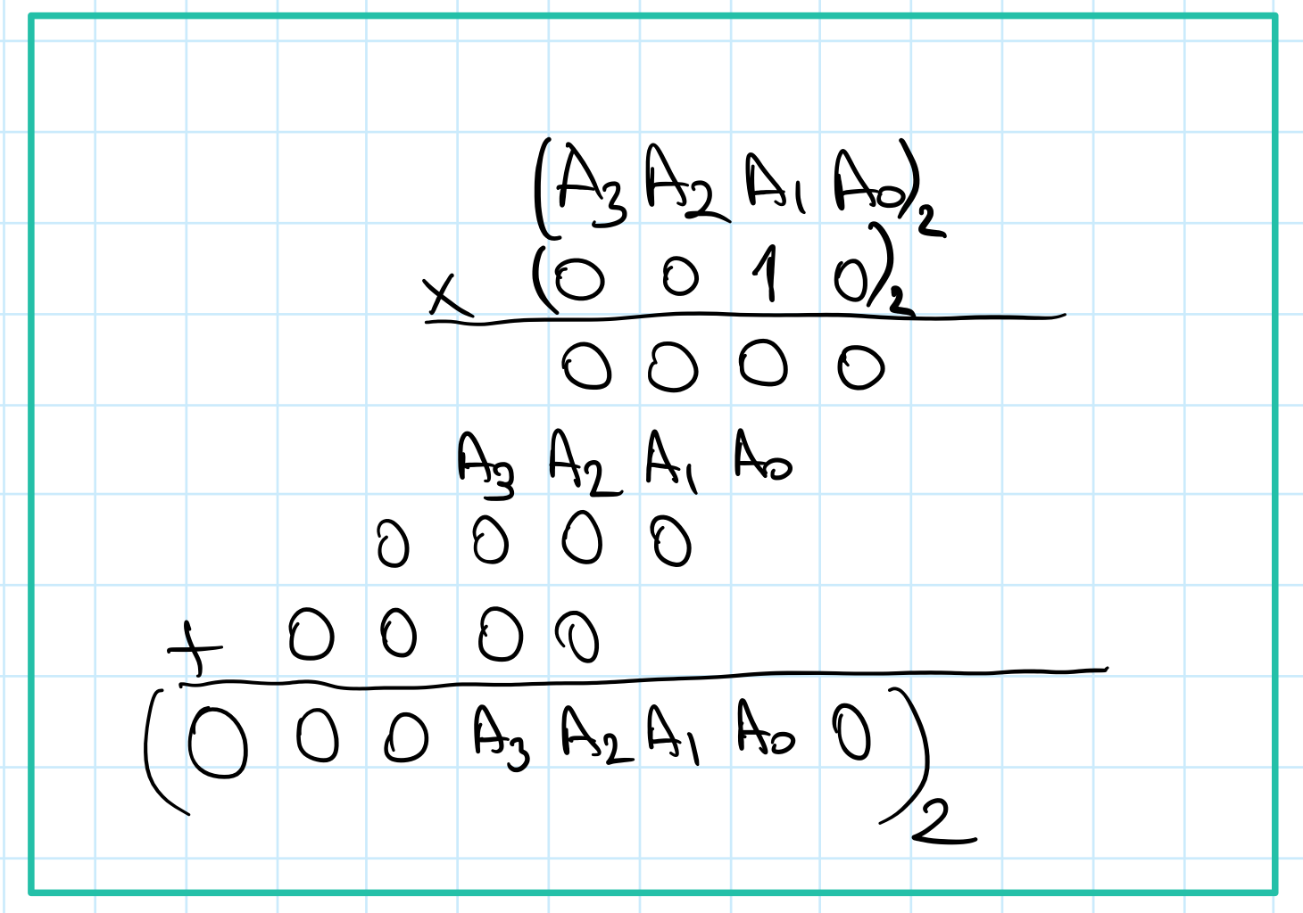

Her er 8 bits tallen som er utgangen. Her ser vi *Carry* `er. Cn representer Carry.

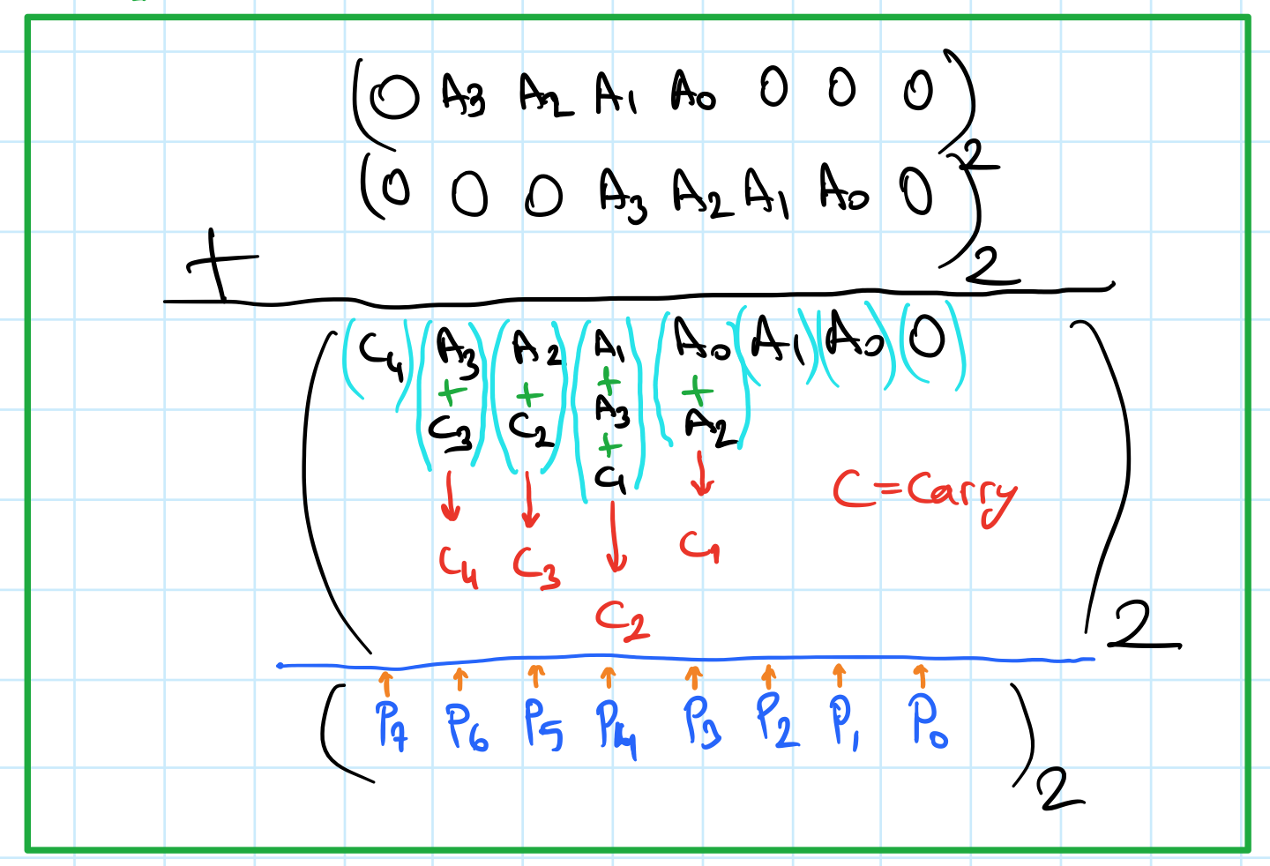

Her er boolsk algebra funksjonene.

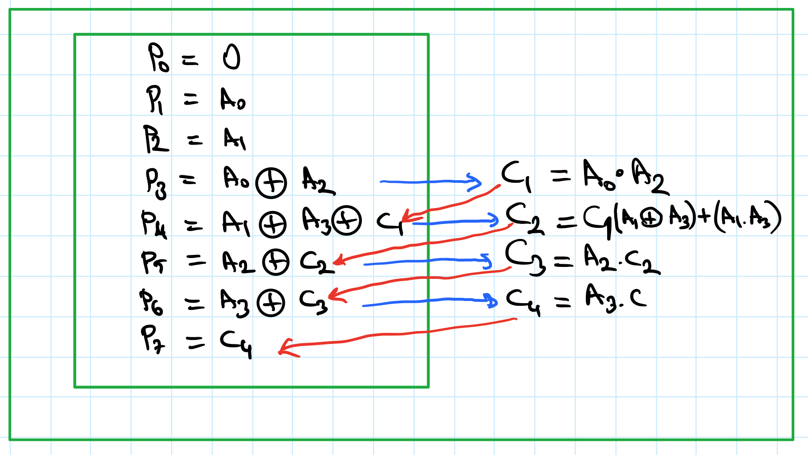

P4 har 3 bits inngang med carry(C1). Jeg har brukt Full Adder for P4.

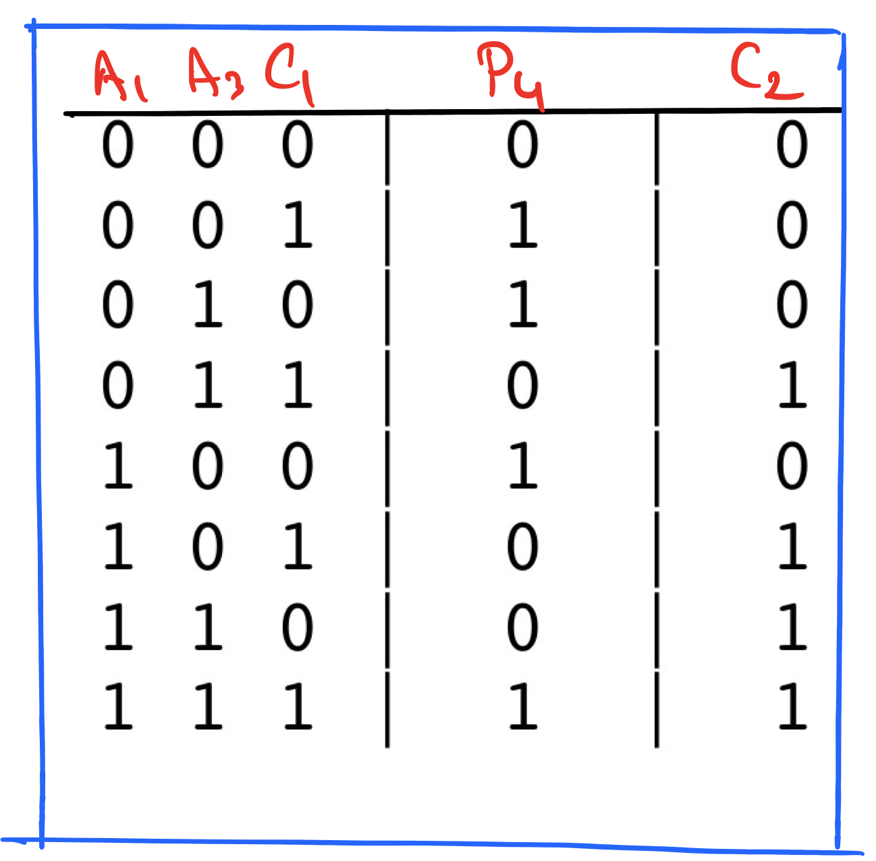

Full adder sannhetstabellen for P4 og C2. (A1, A3 og C1) representerer inngang og (P4, C2) representerer utgang.

Bilden representer C2 kretser som er (C2 = C1(A1 xor A3) + A1.A3)

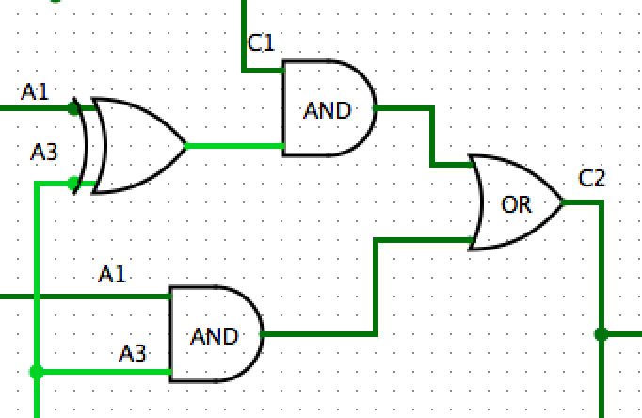

Hver P3, P5 og P6 har 2 bits inngang og jeg har brukt Half Adder for dem.

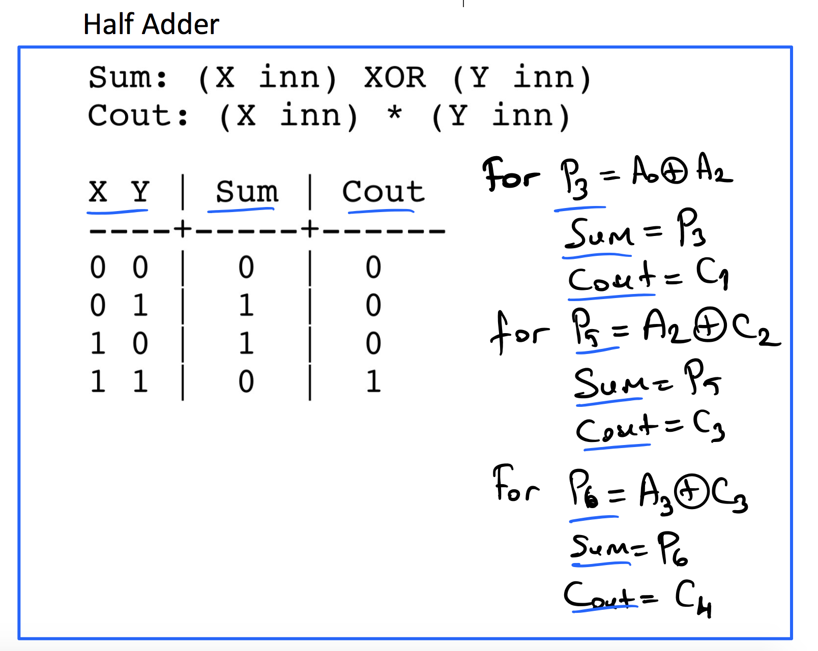

Half adder sannhetstabellen og boolsk uttrykker for P3, P5, P6

Her er sannhetstabellen for som er ganget med (10)dec.

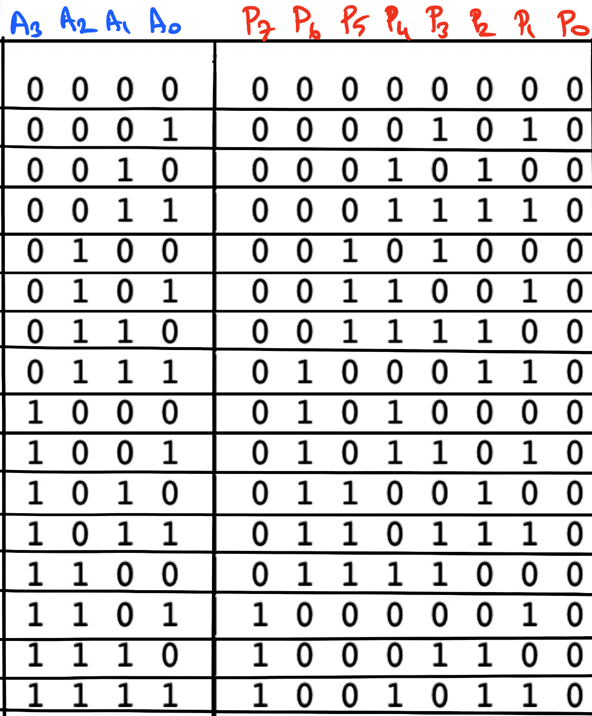

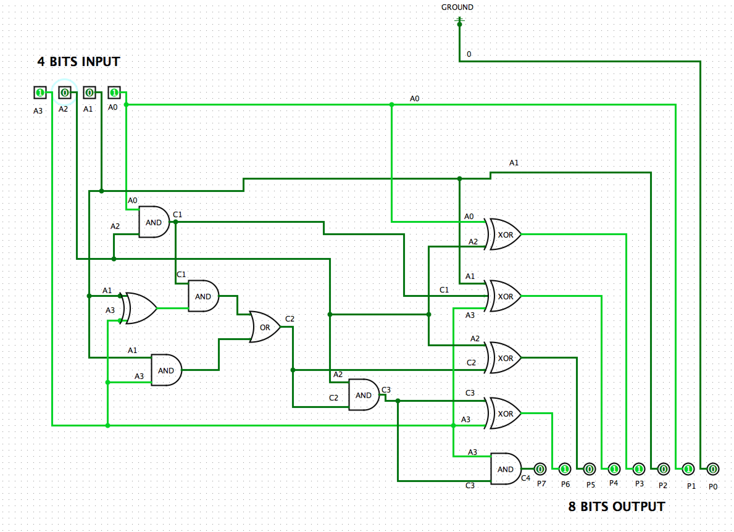

Her er main kretser for 4 bits inngang som er ganget med (10)dec og gir 8 bits utgang.

For å gjøre negativ taller må vi implementere til en positiv til negativ konverter til main kretsen. På grunn av dette, har jeg laget et annet kretser for å konvertere positiv taller til negativ.

I første parten når har jeg ganget med 10 jeg trengte ikke ekstra bit derfor jeg har brukt bare 8 bit output. Men når jeg prøvde å konvertere positiv taller til negativ her jeg trengte en ekstra bit derfor brukte jeg 9 bits for output.

(8 bits input + 1bit (for Negativ komplement) = 9 bits Output)

Her på under kan sees status det betyr når det er lik på 0 taller er positiv og når er det lik på 1 det betyr taller (som utgang) er negativ.

|  |  |  |
| --- | --- | --- |
| Status | 4bits input | 9 bits output |

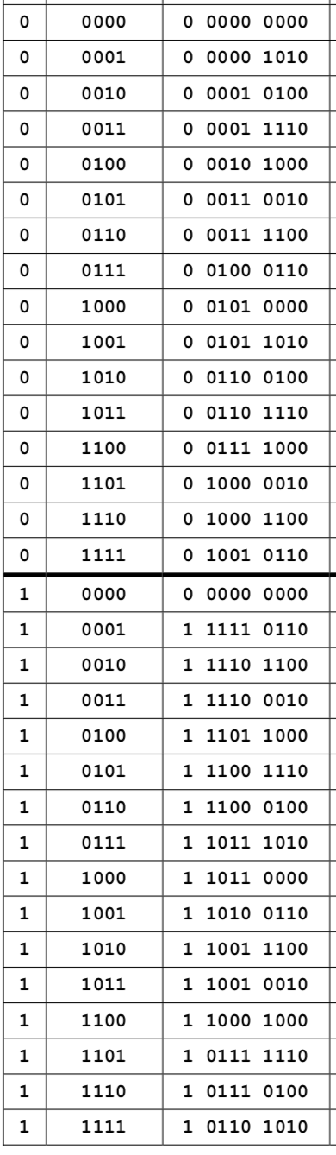

Her er kretsen som representer negativ taller som har ganget med 10dec .

Kretsen tar 8bit input som er positiv taller som er har allerede vi ganget med 10dec . 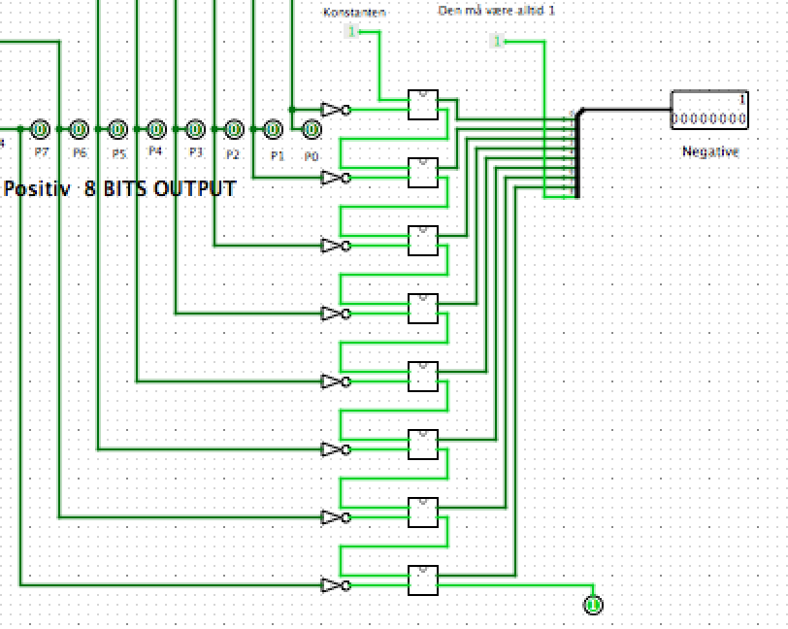

Jeg gjorde kretsen med hjelp av halvadderer. I denne parten har jeg trengte ikke fulladderer. Kretsen konverterer automatiske positiv taller (8bits) til negativ taller (9bits).

Her er på under full kretsen:

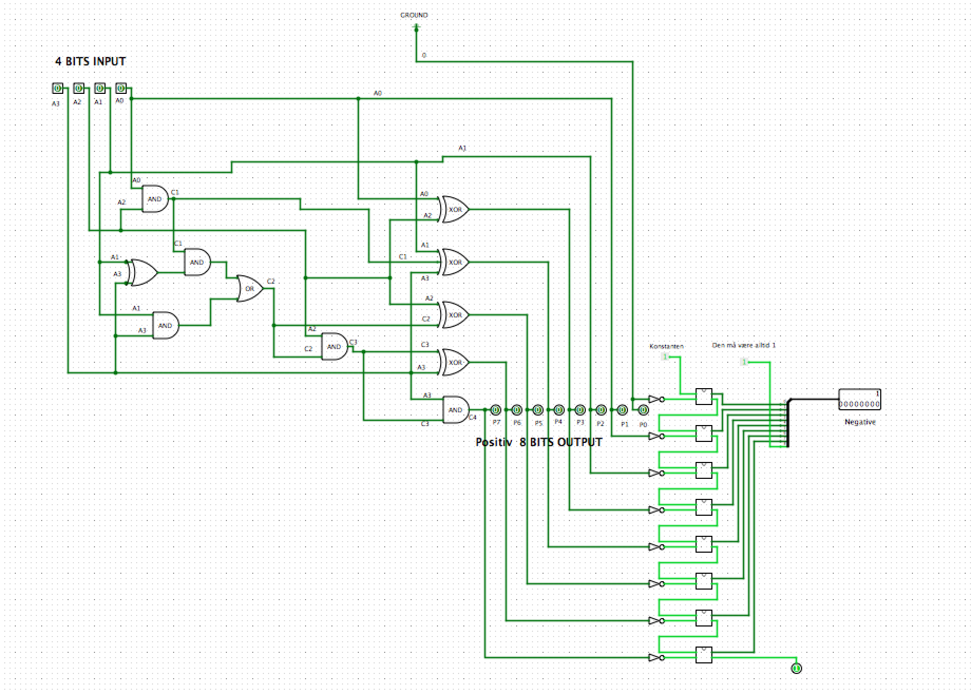

Jeg synes oppgaven var i løselig format. Jeg har lært meg og har praktisk veldig mye for å løse oppgaven. Jeg synes det var veldig nyttig å forstå emnet.